ЛЕКЦИЯ 13 УЧЕНИЕ О БИОСФЕРЕ

1 Понятие о биосфере
2 Живое вещество в биосфере
3 Понятие о биологическом круговороте
4 Круговорот важнейших элементов в биосфере
- Основные этапы в эволюции биосферы
6 Роль человека в эволюции биосферы
7 Ноосфера

1 Понятие о биосфере

Биосферой В.И. Вернадский (1926) назвал ту область нашей планеты, в которой существует или когда-либо существовала жизнь и которая постоянно подвергается или подвергалась воздействию живых организмов.
Биосфера представляет собой сложнейшую планетарную оболочку жизни, населенную организмами, составляющими в совокупности живое вещество. Это самая крупная (глобальная) экосистема Земли – область системного взаимодействия живого и косного вещества на планете. Совокупная деятельность живых организмов в биосфере проявляется как геохимический фактор планетарного масштаба.
Современная жизнь распространена в верхней части земной коры (литосфере), в нижних слоях воздушной оболочки Земли (атмосферы) и в водной оболочке Земли (гидросфере).
В литосфере жизнь ограничивает температура горных пород и подземных вод (возрастает с глубиной и на уровне 1,5-15 км превышает 100°C), но в нефтяных месторождениях на глубине 2-2,5 км регистрируются бактерии. В океане жизнь распространена на дне океанических впадин в 10-11 км от поверхности.
Верхняя граница жизни в атмосфере определяется нарастанием с высотой ультрафиолетовой радиации. Все живое, поднимающееся выше защитного слоя озона (25–27 км), погибает. Споры бактерий и грибов обнаруживают до высоты 20–22 км, но основная часть аэропланктона сосредоточена в слое до 1–1,5 км. В горах граница распространения наземной жизни около 6 км над уровнем моря.
В планетарной биосфере выделяют континентальную и океаническую биосферы, которые отличаются геологическими, географическими, экологическими, биологическими, физическими и другими условиями.
Вещественный состав биосферы разнообразен. По Вернадскому выделяют 7 частей:
- живое вещество;
- биогенное вещество – рождаемое и перерабатываемое живыми организмами (горючие ископаемые, известняки и т.д.);
- косное вещество – образуемое без участия живых организмов (твердое, жидкое и газообразное);
- биокосное вещество - косное вещество, преобразованное живыми организмами (вода, почва, кора выветривания, илы);
- радиоактивное вещество (элементы и изотопы уранового, ториевого и актиноуранового ряда);
- рассеянные атомы земного происхождения и космических излучений;
- вещество космического происхождения – метеоритs, космическая пыль и др.

2 Живое вещество в биосфере

2.1 Свойства живого вещества
1) Огромная свободная энергия. В процессе эволюции видов биогенная миграция атомов, т.е. энергия живого вещества биосферы, увеличилась во много раз и продолжает расти, ибо живое вещество перерабатывает энергию солнечных излучений, атомную энергию радиоактивного распада и космическую энергию рассеянных элементов, приходящих из нашей Галактики.
2) Высокая скорость протекания химических реакций по сравнению с веществом неживым, где похожие процессы идут в тысячи и миллионы раз медленнее.
3) Слагающие его химические соединения, устойчивы только в живых организмах. После завершения процесса жизнедеятельности исходные живые органические вещества разлагаются до химических составных частей.
4) Существует в форме непрерывного чередования поколений, благодаря чему вновь образовавшееся генетически связано с живым веществом прошлых эпох.
5) Наличие эволюционного процесса. Генетическая информация любого организма зашифрована в каждой его клетке.

2.2 Функции живого вещества
1) Газовая функция. Осуществляется через фотосинтез и дыхание Основные газовые функции по В.И. Вернадскому, следующие:
а) кислородно-углекислотная, носители – хлорофилльные растения.
б) углекислотная (отдельная от кислородной). В результате жизнедеятельности гетеротрофов создается биогенная углекислота.
в) озонная и перекисьводородная. Озон, образуясь из биогенного кислорода, защищает биосферу от ультрафиолетового излучения.
г) азотная. Свободный азот атмосферы создается живым веществом почвы.
д) углеводородная. Углеводороды сознаются живым веществом.
е) водная, проявляется в биогенном круговороте воды.
ж) сероводородная и сульфидная.
2) Концентрационная функция. Проявляется в способности живых организмов накапливать в своих телах многие химические элементы (на первом месте стоит углерод, среди металлов – кальций).
Различают:
а) концентрационную функцию I рода (накапливаются химические элементы, содержащиеся во всех без исключениях организмах (Н, С, N, О, Na, Mg, Al, Si, P, S, CI, K, Ca, Fe);
б) концентрационную функцию II рода, (накопление химических элементов, либо в живых организмах не встречающиеся, либо встречаются в очень малых количествах).
3) Окислительно-восстановительная функция. Выражается в химических превращениях веществ в процессе жизнедеятельности организмов (образуются железные и марганцевые руды, известнякі и т.п.).
4) Биохимическая функция. Определяется как размножение, рост и перемещение в пространстве живого вещества (круговорот химических элементов в природе).
5. Функция биогеохимической деятельности человека. Связана с биогенной миграцией атомов, многократно усиливающейся под влиянием хозяйственной деятельности человека и его разума.
В.И. Вернадский разделял живое вещество на однородное (родовое, видовое и т.п.) и неоднородное (смеси живых веществ – биоценоз).

3 Понятие о биологическом круговороте

Под круговоротом веществ понимают повторяющийся процесс превращения и перемещения веществ в природе, имеющий более или менее выраженный циклический характер. В круговороте веществ принимают участие все живые организмы, поглощающие из внешней среды одни вещества и выделяющие в нее другие.
Непрерывная циркуляция химических элементов в биосфере по более или менее замкнутым путям – биогеохимический цикл. Необходимость такой циркуляции объясняется ограниченностью их запасов на планете. Круговорот каждого химического элемента является частью общего грандиозного круговорота веществ на Земле, т. е. все круговороты тесно связаны между собой.
Отличительная черта биологических круговоротов – неполная замкнутость (часть химических элементов и их соединений постоянно выпадает из общей циркуляции и скапливается вне организмов, создавая запасы биогенных веществ).
Запасы биогенных веществ, мало доступные для живых организмов и медленно вовлекающиеся в биологический круговорот – резервный фонд (кальций в карбонатных породах). Биогенные вещества, интенсивно циркулирующие между телами организмов и окружающей средой – обменный фонд.

4 Круговорот важнейших элементов в биосфере

Углерод. Углерод как химический элемент является основой жизни. Он может соединяться разными способами со многими другими элементами, образуя простые и сложные органические молекулы, входящие в состав живых клеток. По распространению на планете углерод занимает одиннадцатое место (0,35 % от веса земной коры), но в живом веществе в среднем составляет 18-45% от сухой биомассы.
В атмосфере углерод входит в состав углекислого газа СО₂, в меньшей мере – в состав метана СН₄ или следового количества других газообразных соединений. В гидросфере СО₂ растворен в воде, и общее его содержание намного превышает атмосферное. Океан служит мощным буфером регуляции СО₂ в атмосфере: при повышении в воздухе его концентрации увеличивается поглощение углекислого газа водой. Некоторая часть молекул СО₂ реагирует с водой, образуя угольную кислоту (разлагается на ионы НСО₃– и СО²⁻₃). Эти ионы реагируют с катионами кальция или магния с выпадением карбонатов в осадок. Подобные реакции лежат в основе буферной системы океана, поддерживающей постоянство рН воды. При подкислении (увеличении концентрации ионов Н⁺) происходит сдвиг влево в цепи: СО₂ воздуха → СО₂ воды → Н₂СО₃ → Са(НСО₃)₂ → СаСО₃. При подщелачивании усиливается выпадение в осадок карбонатов кальция.
Углекислый газ атмосферы и гидросферы представляет собой обменный фонд в круговороте углерода, откуда его черпают наземные растения и водоросли (рис.). Фотосинтез лежит в основе всех биологических круговоротов на Земле. Высвобождение фиксированного углерода происходит в ходе дыхательной активности самих фотосинтезирующих организмов и всех гетеротрофов – бактерий, грибов, животных, включающихся в цепи питания за счет живого или мертвого органического вещества.
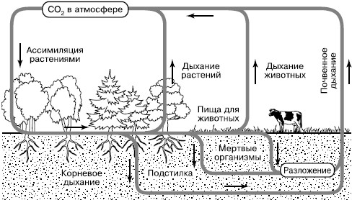
Особенно активно происходит возврат в атмосферу СО₂ из почвы, где сосредоточена деятельность многочисленных групп деструкторов и редуцентов и осуществляется дыхание корневых систем растений (почвенное дыхание). Параллельно с процессами минерализации органического вещества в почвах образуется гумус, который является носителем почвенного плодородия, поскольку разрушается определенными группами микроорганизмов медленно и постепенно, обеспечивая равномерное питание растений.
В тех условиях, где деятельность деструкторов тормозится факторами внешней среды, органическое вещество, накопленное растительностью, не разлагается, превращаясь со временем в каменный или бурый уголь, торф, сапропели, горючие сланцы и др. (пополняют собой резервный фонд углерода). Углерод временно депонируется также в живой биомассе, мёртвом опаде, растворенном органическом веществе океана и т.п. Основной резервный фонд углерода – осадочные породы (известняки и доломиты). Углерод этих карбонатов надолго захоранивается в недрах Земли и поступает в круговорот лишь в ходе эрозии при обнажении пород в тектонических циклах.
В биологическом круговороте участвуют лишь доли процента углерода от общего его количества на Земле. Основной возврат углерода в обменный фонд происходит за счет деятельности живых организмов, и лишь небольшая часть его (тысячные доли процента) компенсируется выделением из недр Земли в составе вулканических газов.
В настоящее время мощным фактором перевода углерода из резервного в обменный фонд биосферы становится добыча и сжигание огромных запасов горючих ископаемых.
Кислород. Теснейшим образом связан с углеродным циклом. Атмосферой с высоким содержанием свободного кислорода Земля обязана процессу фотосинтеза. Кислород освобождается из молекул воды и является побочным продуктом фотосинтетической активности растений. Абиотическим путем кислород возникает в верхних слоях атмосферы за счет фотодиссоциации паров воды (тысячные доли процента от поставляемого фотосинтезом). Между содержанием кислорода в атмосфере и гидросфере существует подвижное равновесие – в воде его примерно в 21 раз меньше на равный объем по сравнению с воздухом.
Выделившийся кислород интенсивно расходуется на процессы дыхания всех аэробных организмов и на окисление минеральных соединений. Эти процессы происходят в атмосфере, почве, воде, илах и горных породах. Обменный фонд О₂ в атмосфере составляет не более 5% от общей продукции фотосинтеза. Многие анаэробные бактерии также окисляют органические вещества в процессе анаэробного дыхания, используя для этого сульфаты или нитраты.
Накопление кислорода в атмосфере и гидросфере происходит в геологической истории в результате неполной замкнутости цикла углерода. На полное разложение органического вещества, создаваемого растениями, требуется точно такое же количество кислорода, которое выделилось при фотосинтезе. Захоронение органики в осадочных породах, углях, торфах послужило основой поддержания обменного фонда кислорода в атмосфере. Весь имеющийся в ней кислород проходит полный цикл через живые организмы примерно за 2000 лет.
Вода. В ходе фотосинтеза растения используют водород воды в построении органических соединений, освобождая молекулярный кислород. В процессах дыхания всех живых существ, при окислении органических соединений вода образуется вновь. В истории жизни вся свободная вода гидросферы многократно прошла циклы разложения и новообразования в живом веществе планеты.
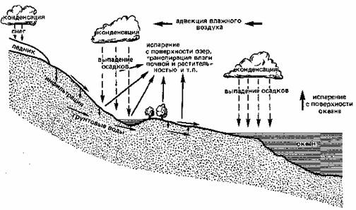
Кроме биологических циклов на Земле также осуществляется глобальный круговорот воды, движимый энергией Солнца. Вода испаряется с поверхности водоемов и суши и затем вновь поступает на Землю в виде осадков. Над океаном испарение превышает осадки, над сушей – наоборот. Эти различия компенсируются речным стоком. В глобальном круговороте воды растительность суши играет немаловажную роль. Транспирация растений на отдельных участках земной поверхности может составить до 80–90% выпадающих здесь осадков, а в среднем по всем климатическим поясам – около 30%.
Азот. В атмосфере и живом веществе содержится менее 2% всего азота на Земле, но именно он поддерживает жизнь на планете. Азот входит в состав важнейших органических молекул (ДНК, белков, липопротеидов, АТФ, хлорофилла и др.). В растительных тканях его соотношение с углеродом составляет в среднем 1:30, а в морских водорослях 1:6. Биологический цикл азота тесно связан с углеродным.
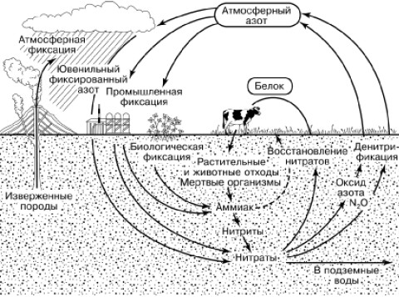
Молекулярный азот атмосферы недоступен растениям (усваивают его только в виде ионов аммония, нитратов или из почвенных или водных растворов). Атмосферный азот широко вовлекается в биологический круговорот благодаря деятельности прокариотических организмов (рис.). В большой мере cпособность к фиксации молекулярного азота развита у фотосинтезирующих сине-зеленых водорослей. Активно фиксируют азот живущие в почве бактерии рода Azotobacter, а также клубеньковые бактерии Rhizobium, живущие на корнях растений семейства бобовых. Отмирая, бактерии обогащают почву соединениями азота, доступными для растений. Симбиотические формы снабжают хозяина и за счет прижизненных выделений.
В круговороте азота принимают большое участие также аммонифицирующие микроорганизмы (разлагают белки и другие содержащие азот органические вещества до образования аммиака). В аммонийной форме азот частью вновь поглощается корнями растений, а частью перехватывается нитрифицирующими микроорганизмами. Они используют для себя химическую энергию, окисляя аммиак сначала в нитритную форму (бактерии Nitrosomonas), а окисление нитритов в нитраты производят бактерии рода Nitrobacter. Образовавшиеся нитраты вновь используются растениями в ходе фотосинтеза.
Прямо противоположна по функциям группа микроорганизмов – денитрификаторов.
В анаэробных условиях в почвах или водах они используют кислород нитратов для окисления органических веществ, получая энергию для своей жизнедеятельности. Азот при этом восстанавливается до молекулярного. Азотфиксация и денитрификация в природе приблизительно уравновешены. Объемы микробной фиксации азота составляют до 2,5 т на км² в год.
Небиологическая фиксация азота и поступление в почвы его окислов и аммиака происходит также с дождевыми осадками при ионизации атмосферы и грозовых разрядах. В среднем это дает около 1 т связанного азота на км² в год.
Современная промышленность удобрений фиксирует азот атмосферы в размерах, превышающих природную азотфиксацию в целях увеличения продукции сельскохозяйственных растений.
Высокие дозы азотных удобрений приводят, однако, к вымыванию нитратов в грунтовые воды, водоемы и в конечном счете – питьевую воду, а также к избытку их в продуктах питания, что является опасным для человека. Таким же источником загрязнений служат сточные воды с высоким содержанием аммония.
Фосфор. Этот элемент необходим для синтеза многих органических веществ (АТФ, ДНК, РНК) и усваивается растениями только в виде ионов РО³⁺₄. Круговорот этого элемента в масштабах биосферы незамкнут.
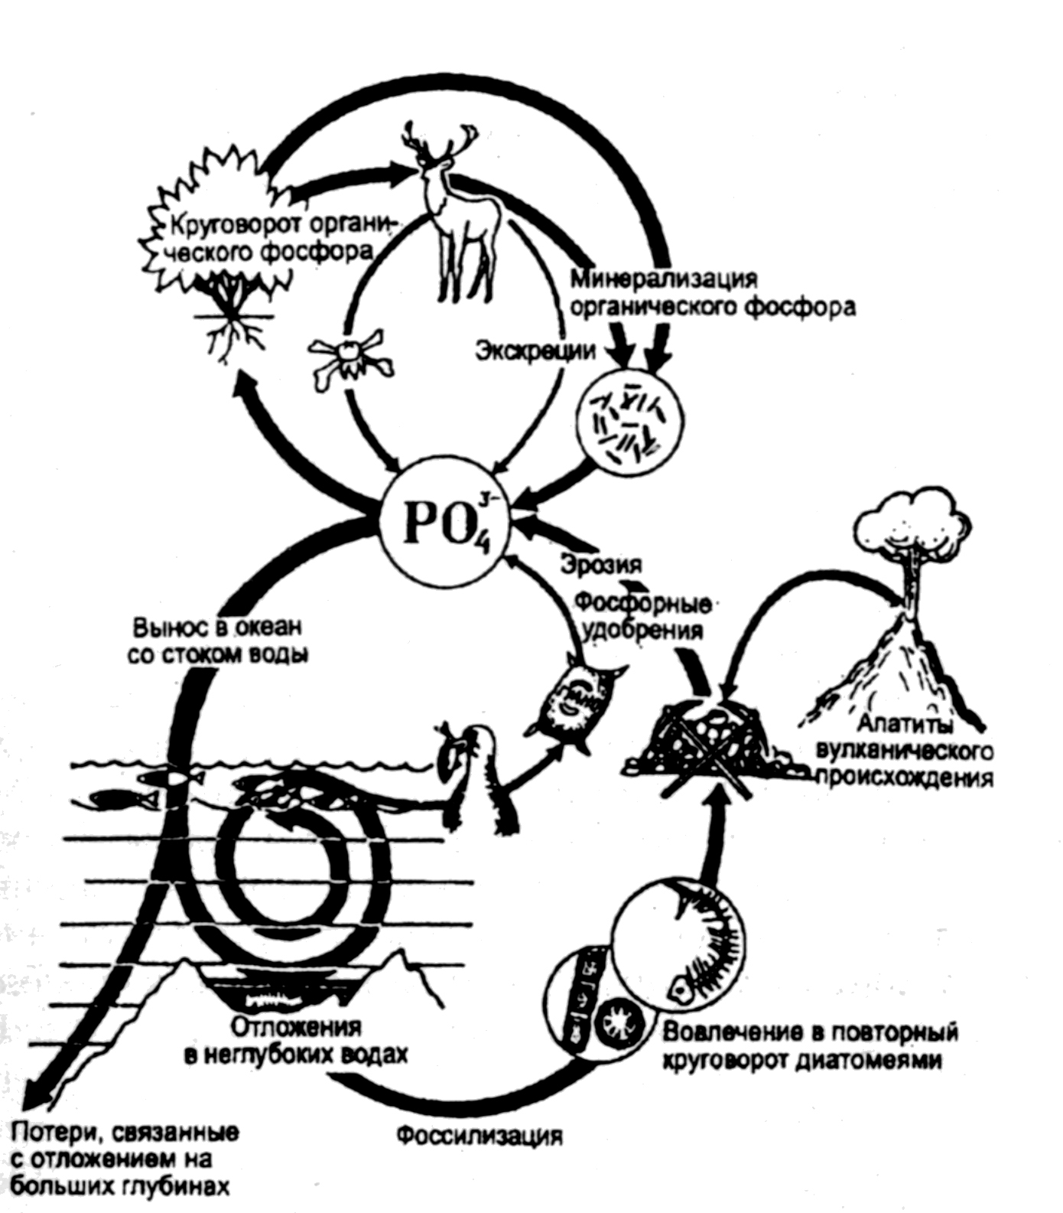
На суше растения черпают из почвы фосфаты, освобожденные редуцентами из разлагающихся органических остатков, но в щелочной или кислой почве растворимость фосфорных соединений резко падает. Основной резервный фонд фосфатов содержится в горных породах, созданных на дне океана в геологическом прошлом. В ходе выщелачивания пород часть этих запасов переходит в почву и в виде взвесей и растворов вымывается в водоемы. В гидросфере фосфаты используются фитопланктоном, переходя по цепям питания в других гидробионтов. Однако в океане большая часть фосфорных соединений захоранивается с остатками животных и растений на больших глубинах и не попадает вновь в фотическую зону, переходя с осадочными породами в большой геологический круговорот. На глубине растворенные фосфаты связываются с кальцием, образуя фосфориты и апатиты. В биосфере, по сути дела, происходит однонаправленный поток фосфора из горных пород суши в глубины океана, и обменный фонд его в гидросфере очень ограничен..
Наземные залежи фосфоритов и апатитов разрабатываются в качестве удобрений. Снос избыточного фосфора в пресные водоемы является одной из главных причин их «цветения» – бурной эвтрофикации.
Сера. Круговорот серы, необходимой для построения ряда аминокислот, ответственных за трехмерную структуру белков, поддерживается в биосфере широким спектром бактерий. В отдельных звеньях этого цикла участвуют аэробные микроорганизмы (окисляют серу органических остатков до сульфатов), а также анаэробные сульфатредукторы (восстанавливают сульфаты до сероводорода), кроме них – разные группы серобактерий (окисляют сероводород до элементарной серы и далее – сульфатов), тионовые бактерии (переводят элементарную серу в соли серной кислоты). Растения усваивают из почвы и воды только ионы SO²⁻₄, поставляемые им деятельностью прокариотов.
Основное накопление серы происходит в океане, куда сульфатные ионы непрерывно поступают с суши с речным стоком. Частично сера возвращается в атмосферу при выделении из вод сероводорода и окисляется здесь до двуокиси, превращаясь в дождевой воде в серную кислоту. Промышленное использование большого количества сульфатов и элементарной серы и сжигание горючих ископаемых поставляют в атмосферу большие объемы диоксида серы. Это вредит растительности, животным, людям и служит источником кислотных дождей, усугубляющих отрицательные эффекты вмешательства человека в круговорот серы.

5 Основные этапы в эволюции биосферы
Возраст Земли составляет около 5 млрд. лет (4,6–4,7 млрд. лет). Приблизительно таков же возраст Солнца и других планет Солнечной системы. На ранней Земле за счет лав, выплавляющихся из верхней мантии, постепенно сформировалась земная кора, а дегазация лав привела к возникновению первичной атмосферы и жидкой воды на поверхности планеты. В первый миллиард лет существования Земли океан был примерно в 5 раз меньше современного по глубине и объему (формировался за счет разрастания и слияния мелких озер на поверхности суши). Ландшафт представлял собой вулканические конусы на плоских пространствах.
Состав древней атмосферы содержал водяной пар (до 70-80%), СО₂ (6-19%), Cl (до 7%), CH₄, NH₄, соединения серы и многие другие компоненты. Химический анализ газовых пузырьков в древнейших породах Земли показал полное отсутствие в них свободного кислорода, около 60% СO₂, около 35% H₂S, SO₂, NH₃, НСl и HF, некоторое количество азота и инертных газов.
Ранняя атмосфера Земли была бескислородной, аналогично другим планетам Солнечной системы. Ультрафиолетовое излучение Солнца свободно достигало поверхности воды и суши из-за отсутствия озонового экрана. Вулканические газы, растворяясь в воде, переходили в первичный океан, имевший в результате сильно кислую реакцию.
Возникшая на Земле жизнь постепенно изменила эти условия и преобразовала химию верхних оболочек планеты.
Историю Земли делят на 2 большие отрезка: криптозой (эон скрытой жизни, включавший в себя эры архейскую – первые 2 млрд. лет, и протерозойскую – следующие 2 млрд. лет и фанерозой (эон явной жизни), который начался около 570 млн. лет назад. Палеонтологическая летопись начинается лишь с фанерозоя. В более древних слоях присутствуют в основном микроископаемые.
1.1 Архейская эра
За счет химического и физического выветривания и эрозии суши началось формирование первых осадочных пород в океане, происходила их гранитизация и сформировались ядра будущих континентальных платформ. В архее в результате деятельности анаэробных железобактерий сформировались значительные толщи магнетита, гематита – руд, содержащих недоокисленное двухвалентное железо. Установлено, что кислород, имеющийся в составе этих пород, фотосинтетического происхождения. Соли древнего океана отличались повышенным содержанием магния, поэтому одни из главных осадочных пород архея – магнийсодержащие доломиты. В океане не возникали сульфатные осадки, так как не было анионов окисленной серы. В древних породах много легко окисляющихся, но не окисленных полностью веществ – графита, лазурита, пирита.
Жизнь на Земле была представлена разнообразными типами прокариот. В результате их деятельности в восстановительной среде кислород, выделяемый цианобактериями, сначала расходовался на окисление разнообразных соединений, не накапливаясь в свободном виде в атмосфере. При этом аммиак NH₃ окислялся до молекулярного азота N₂, метан и окись углерода – до СO₂, сера и сероводород – до SO₂ и SO₃. Состав атмосферы постепенно изменялся.
Ранняя жизнь имела локальное распространение лишь на небольших глубинах в океане, примерно от 10 до 50 м (верхние слои пронизывались ультрафиолетовыми лучами, а ниже 50 м не хватало света для фотосинтеза).

1.2 Протерозойская эра
Суша составляла единый континент – Мегагею, окруженную единым океаном.
Постепенно накапливался свободный кислород в окружающей среде. Переход восстановительной атмосферы в окислительную наметился в начале протерозоя. Железо стало осаждаться в полностью окисленной, трехвалентной форме. Исчезают пириты, вместо них в океане начинают появляться сульфаты, морская вода из хлоридной становится хлоридно-карбонатно-сульфатной.
В истории атмосферного кислорода имеют значение несколько его пороговых величин:
- точка Юри (кислород образуется в атмосфере за счет фотодиссоциации молекул воды – 0,001% от современного, фотосинтеза нет, жизнь только анаэробная);
- точка Пастера (начало фотосинтеза – 0,01% от современного, жизнь распространяется почти до поверхности водоемов)
- точка Беркнера-Маршалла (соответствует 10% от современного, формируется озоновый экран.
На протяжении более 2 млрд. лет биосфера формировалась исключительно деятельностью прокариотов: сформировали кислородную атмосферу, очистили ее от токсических вулканических газов, связали и перевели в карбонатные породы огромное количество СO₂, изменили солевой состав океана и сформировали громадные месторождения железных руд, фосфоритов и других ископаемых.
Так как кислород был токсичен и смертельно опасен для анаэробных форм жизни и они оказались оттеснены в глубь грунтов, в локальные местообитания с недостатком О₂.
Во второй половине протерозоя в морях появились разные группы одноклеточных водорослей и одноклеточных.
В конце протерозоя (вендский период) наблюдался взрыв многообразия многоклеточных. Среди животных преобладали кишечнополостные и черви, были формы, напоминающие членистоногих, но в целом большинство из них отличалось своеобразным обликом и не встречалось позднее. Среди придонных водорослей было много лентовидных слоевищных форм. Отличительная черта всей вендской биоты – бесскелетность.
Органическое вещество биогенного происхождения становится постоянным и обязательным компонентом осадочных пород со второй половины протерозоя.

1.3 Палеозойская эра
Кембрий. Характеризуется взрывом биологического разнообразия. За этот период возникли практически все типы ныне существующих животных и целый ряд других, не дошедших до нашего времени. Появились археоциаты и губки, плеченогие, знаменитые трилобиты, разные группы моллюсков, ракушковые рачки, иглокожие и многие другие. Среди простейших возникли радиолярии и фораминиферы. Растения представлены разнообразными водорослями. Роль цианобактерий уменьшилась, так как строматолиты стали мельче и малочисленнее.
Ордовик и силур. Появились предки позвоночных животных. Рифообразующая роль перешла от строматолитов к коралловым полипам. Основным же событием палеозоя стало завоевание суши растениями и животными.
Первые наземные растения – псилофиты (возникают проводящие элементы, покровные ткани, устьица и т.п., но еще очень похожи на водоросли).
Девон. В сырых и приводных местообитаниях возникли леса из плауновых, хвощовых и папоротникообразных. Появились мхи.
В морях девона, наряду с бесчелюстными, уже господствовали разные формы рыб. Кистеперые, приобретшие ряд приспособлений к обитанию в мелких, замусоренных отмирающими растениями водоемах, дали начало первым примитивным земноводным. В девоне существовали мелкие почвенные членистоногие, очевидно, потреблявшие гниющую органику.
Карбон. Доля кислорода достигла современного и даже превзошла его. Карбоновые леса (древовидных плауны лепидодендроны и сигиллярии, гигантских хвощи каламиты, мощные и разнообразные папоротникови)– вершина развития споровой растительности. Высокая продукция растений стимулировалась и достаточно большим содержанием СО₂ в атмосфере, которое было примерно в 10 раз выше современного. В каменных углях карбона содержится большое количество углерода, изъятого из воздушных запасов СО₂ в тот период.
Возникли растения и животные, способные завоевывать и маловодные пространства суши: первые голосеменные (кордаиты) и первые пресмыкающиеся. Воздушную среду освоили первые летающие насекомые. В морях процветали хрящевые и костистые рыбы, головоногие моллюски, кораллы, остракоды и брахиоподы.
Пермь. Характеризовался резким изменением климатических условий. Единый континент (Пангея) разделился на южный (Гондвану) и северный (Лавразию). В Лавразии, в зоне засушливого климата возникают большие площади осадков испарения – гипсов, каменной и калийной соли (месторождения Соликамска), ангидритов, доломитов. В тропических районах, однако, продолжается накопление каменных углей (Кузбасс, Печора, Китай). Споровая растительность приходит в резкий упадок. Масса кислорода в атмосфере сокращается до значений, характерных для начала палеозоя.

1.4 Мезозойская эра
Триас. Произошла смена флор и глубокое обновление морской и наземной фаун. Среди растений господствуют голосеменные (цикадовые, гинкговые и хвойные). Вымирают многие группы земноводных и ранних пресмыкающихся, в морях исчезают трилобиты.
Юра. Начался распад Гондваны на отдельные континенты и расхождение их друг от друга. Снова расширяются мелководья, климат ровный и теплый. Юрские леса были по составу значительно разнообразнее карбоновых, менее влаголюбивы и произрастали не только в болотах и по краям водоемов, но и внутри континентов. По долинам и поймам рек они также оставляли залежи каменных углей. Среди позвоночных на суше господствуют рептилии, освоившие также воздушную и вторично водную среду. Возникают различные группы динозавров, птерозавры, ихтиозавры и многие другие формы.
Возникает новая группа одноклеточных водорослей – диатомовые с кремниевыми панцирями и за их счет начинают формироваться тонкие кремниевые илы и новые породы – диатомиты.
Мел. Появились покрытосеменные. Параллельно с цветковыми растениями бурно эволюционируют различные группы насекомых-опылителей и потребителей тканей покрытосеменных. В течение всего мелового периода господствовали пресмыкающиеся, многие из которых достигали гигантских размеров. Существовали также зубатые птицы, возникли плацентарные млекопитающие, ведущие свое происхождение еще от примитивных триасовых предков. К концу периода распространились птицы, близкие к современным. В морях процветали костистые рыбы, аммониты и белемниты, фораминиферы.
На границе мезозойской и кайнозойской эр произошло одно из наиболее грандиозных вымираний. С лица Земли исчезли динозавры и большинство других рептилий. В морях вымерли аммониты и белемниты, рудисты, ряд планктонных одноклеточных и многие другие группы. Началась интенсивная адаптивная радиация наиболее прогрессивных групп позвоночных – млекопитающих и птиц. В наземных экосистемах большую роль стали играть насекомые.

1.5 Кайнозойская эра
Палеоген. Характеризовался возрастанием аэробных условий в биосфере не за счет увеличения массы кислорода, а за счет изменения почвенных режимов. Увеличилась полнота биологических круговоротов. Влажные леса оставили значительные накопления каменных и бурых углей. Одновременно с этим расцвет активной растительности покрытосеменных понизил содержание СО₂ в атмосфере до современного уровня, в результате чего снизилась и общая эффективность фотосинтеза.
Неоген. Нарастающий аэробиозис почв и водоемов прекратил процессы образования угля и нефти. В современную эпоху происходит только торфообразование в болотистых почвах. Произошли резкие смены климатов. В результате эволюции покрытосеменных в периоды иссушения в середине эры возникли травянистые растительные формации и новые типы ландшафтов – открытые степи и прерии. В конце усилилась климатическая зональность и наступил ледниковый период (плейстоцен) с распространением льдов на значительной части Северного и Южного полушарий. Последняя волна ледников отступила всего около 12 тыс. лет назад.
Антропоген. Интенсивная эволюция млекопитающих со сменой фаун и вымиранием видов. От одной из групп – приматов около 8–9 млн лет назад обособилась линия, ведущая к человеку. Первые представители рода Homo возникли в самом конце кайнозоя, до ледникового периода, около 2,5 млн лет назад. Весь последующий отрезок истории Земли получил название антропогена вследствие особой роли человека в судьбе биосферы.

6 Роль человека в эволюции биосферы
Человек тесно связан с живой природой происхождением, материальными и духовными потребностями. Масштабы и формы этих связей неуклонно росли от локального использования отдельных видов растений и животных до практически полного вовлечения живого покрова планеты в жизнеобеспечение современного промышленно развитого общества.
Положение человека в биосфере двояко. Как биологические объекты, мы тесно зависим от физических факторов среды и связаны с нею через питание, дыхание, обмен веществ. Человеческий организм имеет свои приспособительные возможности, которые выработались в ходе биологической эволюции. Изменения физической среды – газового состава воздуха, качества воды и пищи, климата, потока солнечной радиации и другие факторы отражаются на здоровье и работоспособности людей. Однако главной особенностью человека, отличающей его от других видов, является новый способ взаимодействия с природой через создаваемую им культуру. Как мощная социальная система, человечество создает на Земле свою, интенсивно развивающуюся культурную среду, передавая от поколения к поколению трудовой и духовный опыт.
Масштабы взаимодействия современного общества с природой определяются в основном небиологическими потребностями человека. Они связаны с непрерывно нарастающим уровнем технического и социального развития. Техническая мощь человека достигла масштабов, соизмеримых с биосферными процессами. Человеческая деятельность на планете изменяет климат, влияет на состав атмосферы и Мирового океана.
В прошлом было немало примеров деградации среды и подрыва экономики целых народов в результате стихийного развития взаимоотношений с природой. В настоящее время эта опасность грозит всему человечеству.
Однако вместе с техническим оснащением растет и научная вооруженность человеческого общества. Одним из успехов естествознания XX в. явилось осознание неразрывного диалектического единства общества и природы, необходимости перехода от концепции господства человека над природой к концепции взаимодействия с ней.

7 Понятие ноосфера
В.И. Вернадский в первой половине нашего века предвидел развитие биосферы в ноосферу – сферу разума. Определяя сегодняшний этап развития биосферы и населяющего ее человеческого общества, можно сказать, что в биосферных явлениях технологические и вообще антропогенные процессы будут играть все возрастающую роль.
Развитие экологии как науки, изучающей взаимоотношения организмов с окружающей средой, привело к пониманию того, что человеческое общество в своих связях с природой также должно подчиняться экологическим законам. Это резко изменило роль экологии, которая приобрела особую ответственность за решение многих проблем, связанных со способами хозяйствования человека на планете. Главные из них – проблемы рационального использования природных ресурсов и обеспечение устойчивости среды жизни.
Задача современного естествознания – разработать такую систему мероприятий, которая обеспечила бы функционирование биосферы в новых условиях и неограниченно долгое существование человечества на нашей планете.
В сложной иерархической организации живой природы заложены огромные резервы саморегуляции, но для вскрытия этих резервов необходимо грамотное вмешательство в процессы, протекающие в биосфере. Стратегию такого вмешательства может определить экология, опирающаяся на достижения естественных и социальных наук.
Глобальный характер экологических проблем приводит к тому, что при их решении сталкиваются интересы различных общественных групп, социальных институтов, отдельных стран, регионов, социально-экономических систем, поэтому они становятся объектом острой идеологической и политической борьбы, столкновения мировоззренческих установок. Дискуссии, которые ведутся вокруг экологических проблем, все больше выходят за чисто научные рамки и привлекают активное внимание мировой общественности.
В основу всех отраслей народного хозяйства должны быть положены фундаментальные экологические принципы. Это обеспечит успешное развитие всех производительных сил и получение высококачественной продукции в количестве, достаточном для всего населения.
Интенсивное развитие экологии в последнее время существенно продвинуло ее теорию и создало основу для успешного решения многих практических задач. Экология продолжает развивать свои методы и подходы, внедряясь во все формы взаимоотношения с природой и смыкаясь с широким фронтом других наук.

